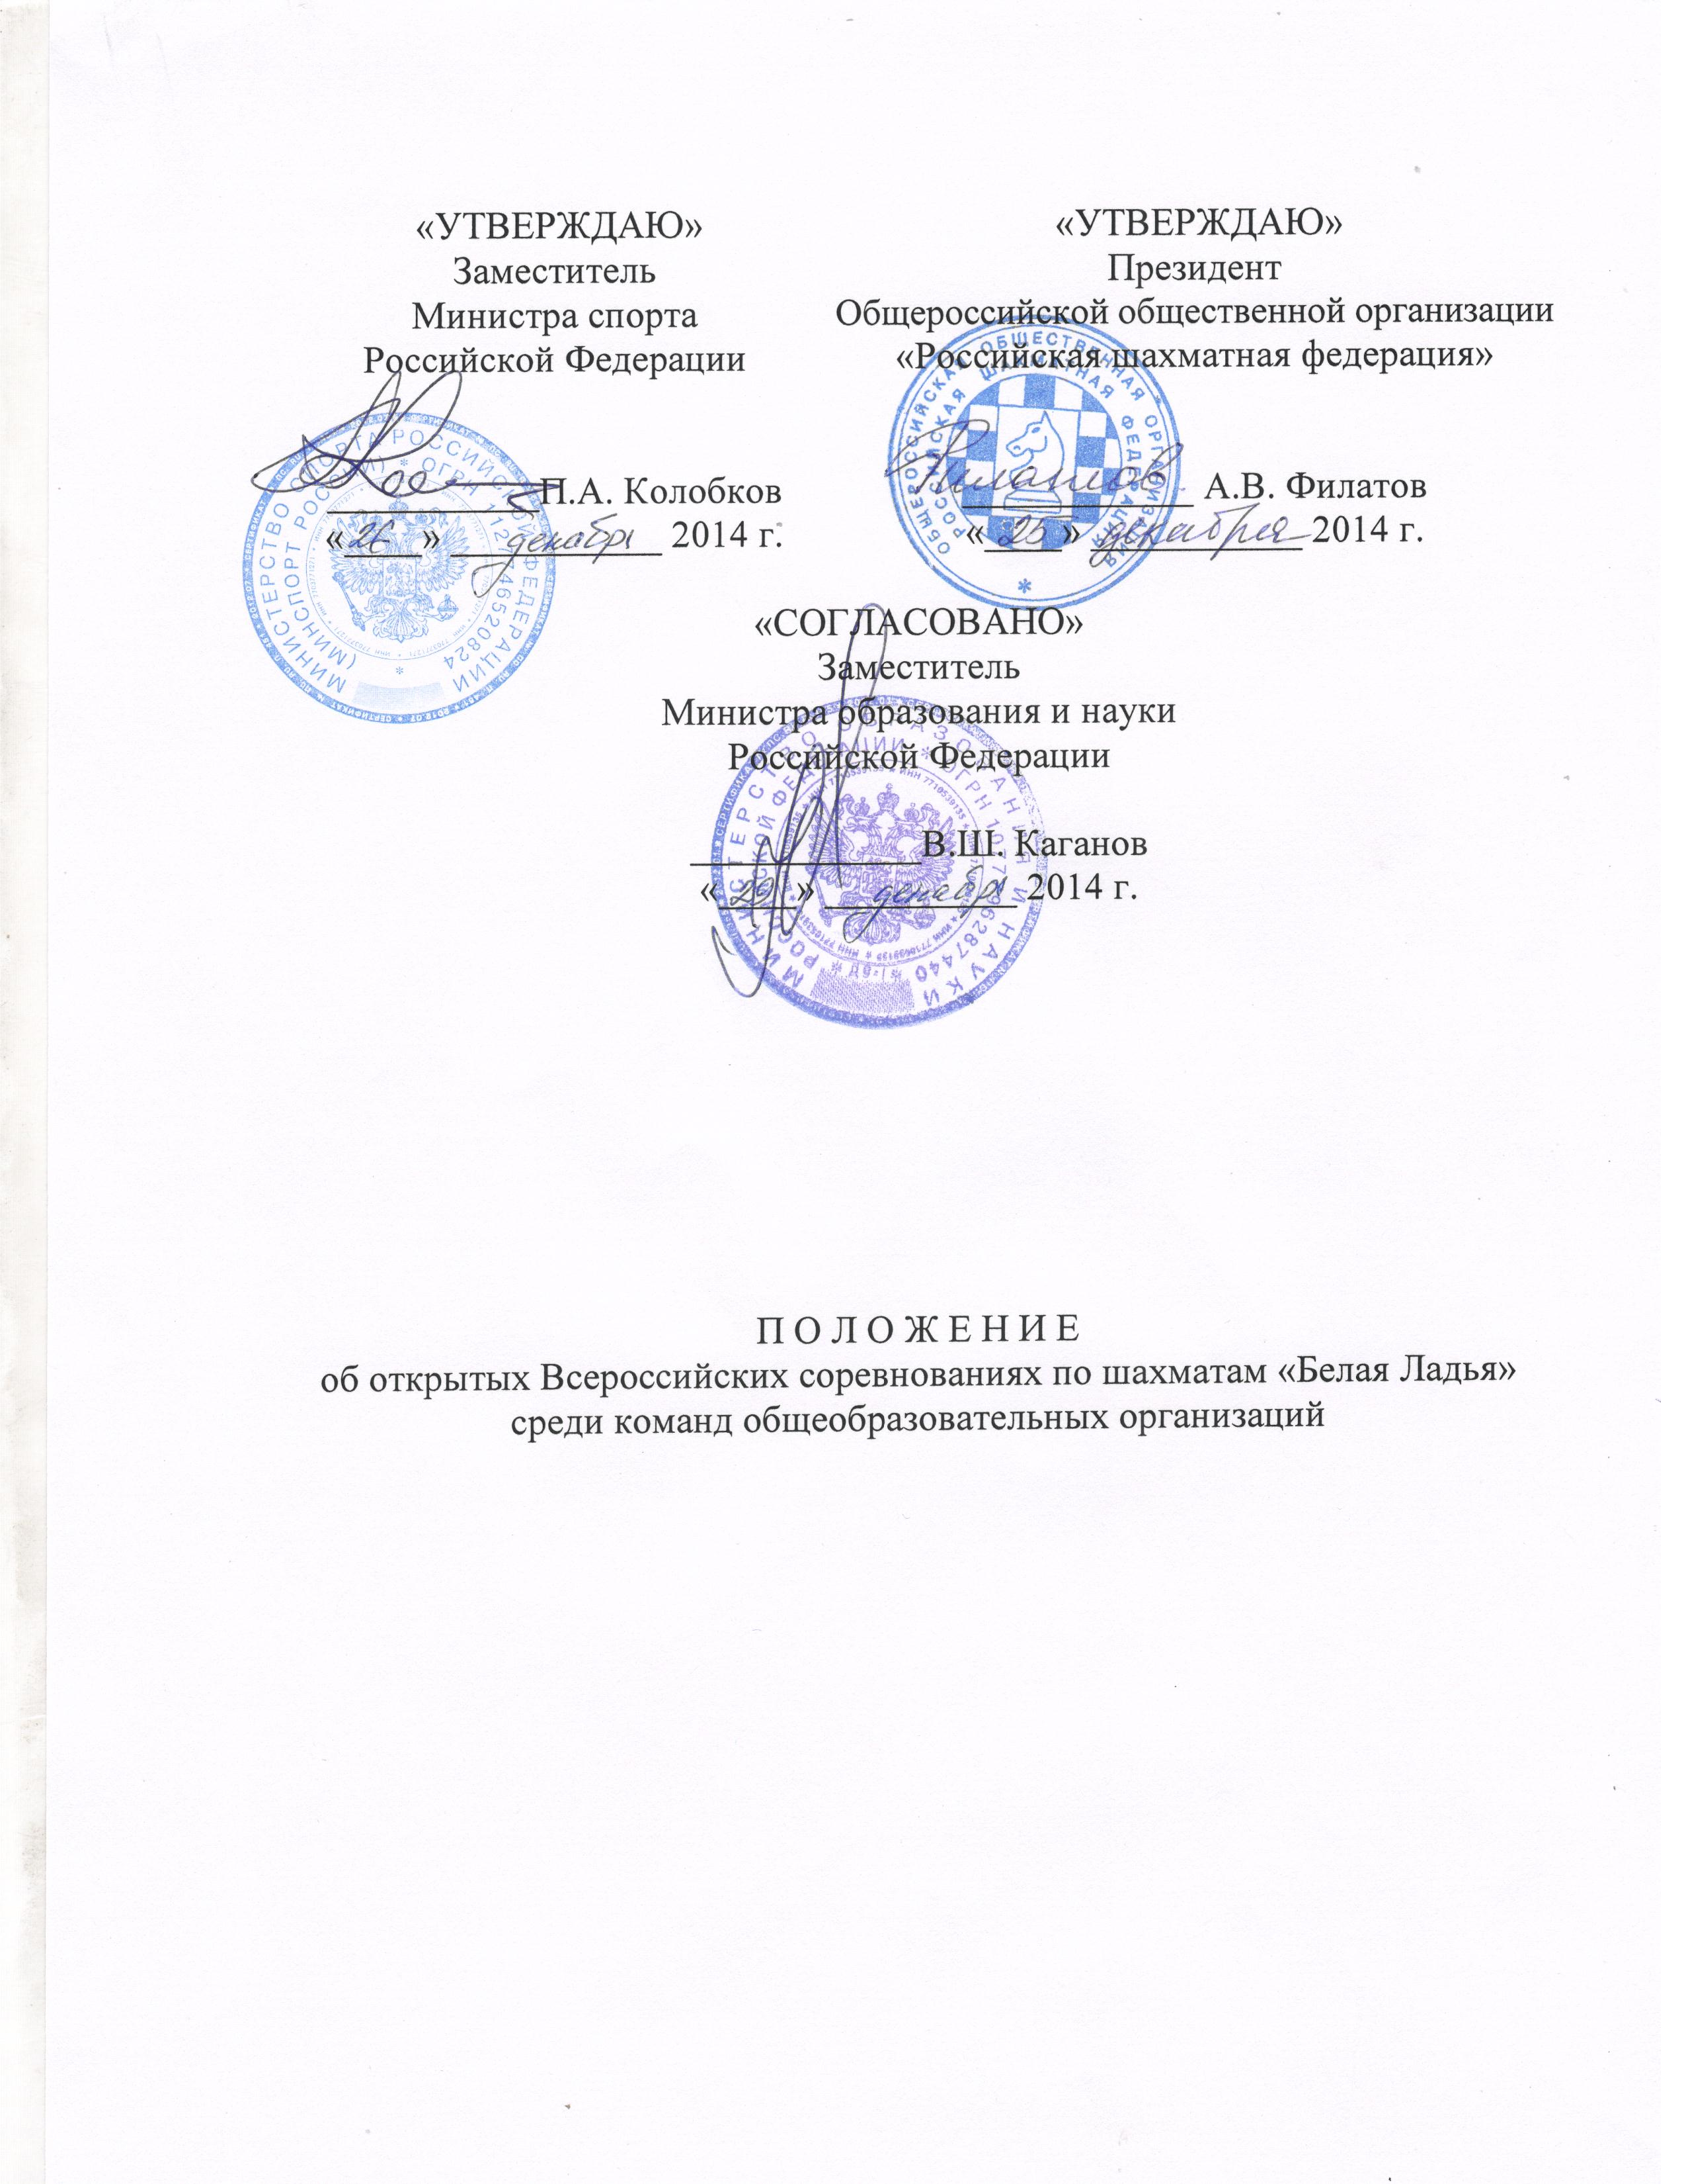

I. ОБЩИЕ ПОЛОЖЕНИЯ
Открытые Всероссийские соревнования по шахматам «Белая ладья» среди команд общеобразовательных организаций (далее – Соревнования) проводятся в целях:
- пропаганды здорового образа жизни среди подрастающего поколения;
- духовного, патриотического воспитания молодежи;
- дальнейшей популяризации массовых видов спорта среди детей и подростков;
- стимулирования педагогической деятельности руководителей и педагогов общеобразовательных учреждений по совершенствованию внеклассной работы.
Основными задачами Соревнований являются:
- создание единой системы соревнований по шахматам среди команд общеобразовательных организаций;
- выявление лучших общеобразовательных учреждений по организации внеклассной работы;
- выявление одаренных юных шахматистов;
- возрождение традиций и укрепление дружественных, спортивных и культурных связей стран СНГ, Восточной Европы и Азии.

II. МЕСТО И СРОКИ ПРОВЕДЕНИЯ
Соревнования проводятся в четыре этапа:
I этап (школьный) – январь - февраль 2015 г., соревнования среди классов в общеобразовательных организациях.
II этап (муниципальный) – март 2015 г., соревнования в муниципальных образованиях.
III этап (региональный) – апрель - май 2015 г., соревнования в субъектах Российской Федерации.
IV этап (финальный) - с 1 июня по 9 июня 2015 года, в том числе 1 июня – день приезда, 9 июня – день отъезда. Проводятся в городе Сочи (Краснодарский край), п. Дагомыс, ФГАУ «ОК «Дагомыс» УДП РФ.

III.ОРГАНИЗАТОРЫ МЕРОПРИЯТИЯ
Общее руководство организацией Соревнований осуществляют Министерство спорта Российской Федерации (далее – Минспорт России) и Общероссийская общественная организация «Российская шахматная федерация» (далее – РШФ), при поддержке Министерства образования и науки Российской Федерации (далее – Минобрнауки России).
Полномочия Минспорта России, как организатора Соревнований, осуществляются ФГАУ «Управление по организации и проведению спортивных мероприятий».
Непосредственное проведение I, II и III этапов Соревнований осуществляют органы исполнительной власти субъектов Российской Федерации в области физической культуры и спорта, органы исполнительной власти субъектов Российской Федерации, осуществляющих управление в сфере образования, региональные шахматные федерации.
Для проведения школьного, муниципального и регионального этапов Соревнований:
- создаются школьные, муниципальные и региональные организационные комитеты, состав которых утверждается организаторами этапов;
- разрабатываются положения о соревнованиях соответствующих этапов, в которых указываются: система проведения, контроль времени, критерии определения победителей и призеров, порядок рассмотрения протестов, поступивших от участников соревнований;
- утверждаются судейские коллегии, отвечающие за непосредственное проведение соревнований соответствующих этапов.

Непосредственное проведение IV этапа Соревнований осуществляют Краснодарская краевая федерация шахмат «Кубань» и судейская коллегия, утвержденная РШФ.

IV. ТРЕБОВАНИЯ К УЧАСТНИКАМ И УСЛОВИЯ ИХ ДОПУСКА
Состав команды 5 человек, в том числе 4 игрока (не менее 1 девушки) и 1 тренер. В Соревнованиях принимают участие команды, сформированные из обучающихся общеобразовательных организаций в возрасте 14 лет и моложе (2001 г.р. и моложе).
В I этапе Соревнований принимают участие классы-команды общеобразовательных организаций. В состав класс-команды включаются обучающиеся одного класса одной общеобразовательной организации.
В Соревнованиях II и III этапов принимают участие сборные команды общеобразовательных организаций, сформированные из обучающихся, показавших лучшие результаты на I и II этапах.
К финальным Соревнованиям допускается по одной команде–победительнице III этапа от каждого субъекта Российской Федерации, а также команды–победительницы национальных соревнований среди детских любительских команд иностранных государств.
К участию в финальных Соревнованиях не допускаются команды отделений шахмат детско-юношеских клубов физической подготовки, детско-юношеских спортивных школ, специализированных детско-юношеских спортивных школ олимпийского резерва, училищ олимпийского резерва, школ высшего спортивного мастерства, домов и дворцов творчества, а также сборные команды двух и более образовательных учреждений.
В случае выявления нарушений требований к участникам и условий их допуска на всех этапах, команда снимается с соревнований и лишается занятых мест.

V. ПРОГРАММА ФИНАЛЬНЫХ СОРЕВНОВАНИЙ
- 1 июня – приезд участников, комиссия по допуску участников, совещание представителей команд;
- 2 июня – 12.00 – жеребьевка 1 тура,
15.00 – 18.00 – 1 тур;
- 3 июня – 10.00 – 13.00 – 2 тур;
- 4 июня – 10.00 – 13.00 – 3 тур;
15.00 – 18.00 – 4 тур;
- 5 июня – 10. 00 – 13.00 – 5 тур;
- 6 июня – 10.00 – 13.00 – 6 тур;
15.00 – 18.00 – 7 тур;
- 7 июня – 10.00 – 13.00 – 8 тур;
- 8 июня – 10.00 – 13.00 – 9 тур;
17.00 – закрытие соревнований, награждение победителей;
- 9 июня – отъезд участников.

Соревнования проводятся по швейцарской системе в 9 туров. При жеребьевке используется компьютерная программа – Swiss-Manager 9.0. Стартовые номера присваиваются командам по среднему рейтингу. В случае нечетного количества команд-участниц, команда, «свободная» в очередном туре, получает 2 очка.
Соревнования проводятся по правилам вида спорта «Шахматы», утвержденным приказом Минспорта России и не противоречащим Правилам игры в шахматы ФИДЕ, вступившим в силу с 1 июля 2014 года.
Контроль времени: 1 час на всю партию каждому участнику с добавлением 10 секунд на каждый сделанный ход, начиная с первого хода.
Допустимое время опоздания на тур – 10 минут.
По окончании матча тренеры команд обязаны подписать протокол с результатом матча. Протокол может быть подписан вместо тренера, игроком команды, последним закончившим партию.
Игрок может обжаловать любое решение судьи при условии подачи заявления тренером команды в письменной форме в апелляционный комитет (АК) не позднее 30 минут после окончания тура с внесением залоговой суммы 3000 (три тысячи) рублей. Взнос подлежит возврату в случае положительного решения по заявлению. Решение АК является окончательным.
Поведение участников соревнований регламентируется Положением о спортивных санкциях в виде спорта «шахматы».
Официальный сайт соревнований - www.ruchess.ru

VI. УСЛОВИЯ ПОДВЕДЕНИЯ ИТОГОВ
Соревнования лично-командные.
Победители по доскам в личном зачете определяются по количеству набранных очков. В случае равенства очков места определяются в порядке убывания значимости:
- по коэффициенту Бухгольца,
- по количеству побед;
- по личной встрече;
- по усеченному коэффициенту Бухгольца (без одного худшего результата, без двух).
Команда-победительница и призеры Соревнований определяются по суммарному количеству очков, набранных всеми игроками команды во всех матчах. В случае равенства очков, места определяются в порядке убывания значимости:
- по большему числу командных очков (выигрыш матча – 2 очка, ничья в матче – 1 очко);
- при равенстве командных очков – по результату матча между собой;
- по командному коэффициенту Бухгольца.
При равенстве вышеуказанных показателей преимущество получает команда, игрок которой на 1-й доске набрал больше очков. Если игроки набрали одинаковое количество очков, сравниваются результаты на 2-ой доске, затем на 3-ей.

VII. НАГРАЖДЕНИЕ
Команды, занявшие 1 – 3 места в финальном этапе Соревнований, награждаются кубками, дипломами и специальными призами РШФ. Игроки команд награждаются медалями и дипломами Минспорта России.
Тренер команды-победительницы награждается дипломом Минспорта России.
Победители и призеры в личном зачете по доскам награждаются медалями и грамотами РШФ.
Все команды, участвующие в финальных Соревнованиях, награждаются дипломами Минобрнауки России.
Всем участникам финального этапа Соревнований вручается сувенирная продукция РШФ.

VIII. УСЛОВИЯ ФИНАНСИРОВАНИЯ
Расходы по проведению I, II и III этапов Соревнований обеспечивают проводящие организации на местах.
Минспорт России, Минобрнауки России и РШФ обеспечивают долевое участие в финансировании финального этапа Соревнований по согласованию.
Минспорт России осуществляет финансовое обеспечение физкультурного мероприятия в соответствии с Порядком финансирования за счет средств федерального бюджета и Нормами расходов средств на проведение физкультурных и спортивных мероприятий, включенных в Единый календарный план межрегиональных, всероссийских и международных физкультурных мероприятий и спортивных мероприятий.
На печатной, рекламно-информационной и сувенирной продукции, издаваемой (изготавливаемой) к Соревнованиям, а также на кино-, видео- и фотоматериалах, выпускаемых (изготавливаемых) в связи с проведением Соревнований, допускается изображение эмблемы Минспорта России и Минобрнауки России.
Расходы по участию иностранных команд (проживание и питание во время проведения IV этапа Соревнований) осуществляет РШФ.
Расходы по командированию участвующих команд от Российской Федерации на финальный этап Соревнований (проезд в обе стороны, суточные в пути, страхование) обеспечивают командирующие организации.
Страхование участников команд производится за счёт средств бюджетов субъектов Российской Федерации и внебюджетных средств в соответствии с действующим законодательством Российской Федерации.

IX. ОБЕСПЕЧЕНИЕ БЕЗОПАСНОСТИ УЧАСТНИКОВ И ЗРИТЕЛЕЙ.
Соревнования проводятся на объектах спорта, включенных в Всероссийский реестр объектов спорта, в соответствии с Федеральным законом от 4 декабря 2007 года № 329-ФЗ «О физической культуре и спорте в Российской Федерации», отвечающих требованиям соответствующих нормативных правовых актов, действующих на территории Российской Федерации по вопросам обеспечения общественного порядка и безопасности участников и зрителей, при наличии актов готовности объекта спорта к проведению спортивных соревнований, утвержденных в установленном порядке.
Оказание скорой медицинской помощи осуществляется в соответствии с приказом Министерства здравоохранения и социального развития Российской Федерации № 613н от 09.08.2010 г. «Об утверждении порядка оказания медицинской помощи при проведении физкультурных и спортивных мероприятий».

X. СТРАХОВАНИЕ УЧАСТНИКОВ.
Участие в Соревнованиях осуществляется только при наличии полиса (оригинал) о страховании жизни и здоровья от несчастных случаев, которые представляются в комиссию по допуску участников на каждого участника.

XI. ПОДАЧА ЗАЯВОК НА УЧАСТИЕ.
Заявка на участие в финальном этапе Соревнований, составленная по форме и анкета команды (Приложения №№ 1, 2) направляются органами исполнительной власти субъектов Российской Федерации в области физической культуры и спорта и представителями национальных шахматных федераций в РШФ по электронной почте: juniorchess@ruchess.ru до 10 мая 2015 г.
В заявке должно быть указано полное наименование общеобразовательной организации, её адрес, телефон, факс, электронная почта и полностью ФИО директора.
Заявки и анкеты, направленные после указанного срока, рассматриваться не будут.
Вместе с заявкой в РШФ направляется следующий пакет документов:
- итоговые протоколы общекомандного первенства I, II и III этапов Соревнований;
- краткий отчет о проведении I, II и III этапов Соревнований, с указанием численности обучающихся, количества команд-школ и количества общеобразовательных учреждений, принявших участие в соответствующих этапах.
Руководители команд иностранных государств представляют в комиссию по допуску участников в день приезда на финальный этап Соревнований следующие документы:
- приглашение на Соревнования;
- заявку на участие и анкету в двух экземплярах по установленной форме (Приложения №№ 1, 2);
- оригинал свидетельства о рождении или паспорта каждого участника;
- оригинал договора о страховании на каждого участника.
Руководители команд Российской Федерации представляют в комиссию по допуску участников в день приезда на финальный этап Соревнований следующие документы:
- вызов Минспорта России;
- заявку на участие и анкету в двух экземплярах по установленной форме (Приложения №№ 1, 2);
- справки обучающихся с фотографиями 3х4 (выполненными не ранее 01.09.2014 г., ксерокопии - не принимаются), заверенные подписью директора общеобразовательной организации и печатью, которая ставится на угол фотографии обучающегося. Справки предоставляются в 2-х экземплярах (один экземпляр справки остается в комиссии по допуску);
- оригинал свидетельства о рождении или паспорта каждого участника;
- оригинал полиса о страховании на каждого участника.

Приложение № 1
к Положению об открытых Всероссийских соревнованиях по шахматам «Белая Ладья»
среди команд общеобразовательных организаций

ЗАЯВКА
на участие в финальном этапе
открытых Всероссийских соревнований по шахматам «Белая Ладья»
среди команд общеобразовательных организаций

Наименование субъекта Российской Федерации
Наименование муниципального образования
Наименование общеобразовательной организации (в соответствии с Уставом)
Адрес общеобразовательной организации
Телефон общеобразовательной организации
E-mail
ФИО руководителя общеобразовательной организации

№ | Фамилия, имя, отчество | Дата рождения | Адрес фактического  проживания |  | Виза врача
1.
2.
3.
4.
Допущено _______________игроков |  |  |  | Врач ____________________  подпись, печать  _____________________________  Расшифровка подписи Ф.И.О.
Тренер команды _____________________ _____________________
Подпись Расшифровка подписи Ф.И.О.

Директор общеобразовательного учреждения:
____________________________  Подпись, печать школы | _____________________________  Расшифровка подписи Ф.И.О.
Руководитель органа исполнительной власти субъекта Российской Федерации
в области физической культуры и спорта ______________________________
подпись, печать

Руководитель федерации шахмат субъекта Российской Федерации,
____________________
подпись, печать
Приложение № 2
к Положению об открытых Всероссийских соревнованиях по шахматам «Белая Ладья»
среди команд общеобразовательных организаций

Анкета
на участие в финальном этапе
открытых Всероссийских соревнований по шахматам «Белая Ладья»
среди команд общеобразовательных организаций

Команда ________________________________________________________
наименование общеобразовательной организации

Субъект Российской Федерации ____________________________________

1 доска
Фамилия
Имя
Дата рождения
Звание / разряд

2 доска
Фамилия
Имя
Дата рождения
Звание / разряд

3 доска
Фамилия
Имя
Дата рождения
Звание / разряд

4 доска
Фамилия
Имя
Дата рождения
Звание / разряд

Тренер
Фамилия
Имя
Отчество
Звание / разряд
Контактный телефон

«_____» ________________ 2015г.
Достоверность данных подтверждаю
Тренер команды __________________ (______________)
Подпись Расшифровка подписи Ф.И.О.

